1

На графике изображена зависимость крутящего момента двигателя от числа его оборотов в минуту. На оси абсцисс откладывается число оборотов в минуту, на оси ординат — крутящий момент в Нм. Скорость автомобиля (в км/ч) приближенно выражается формулой , где — число оборотов двигателя в минуту. С какой наименьшей скоростью должен двигаться автомобиль, чтобы крутящий момент был не меньше 120 Нм? Ответ дайте в километрах в час.
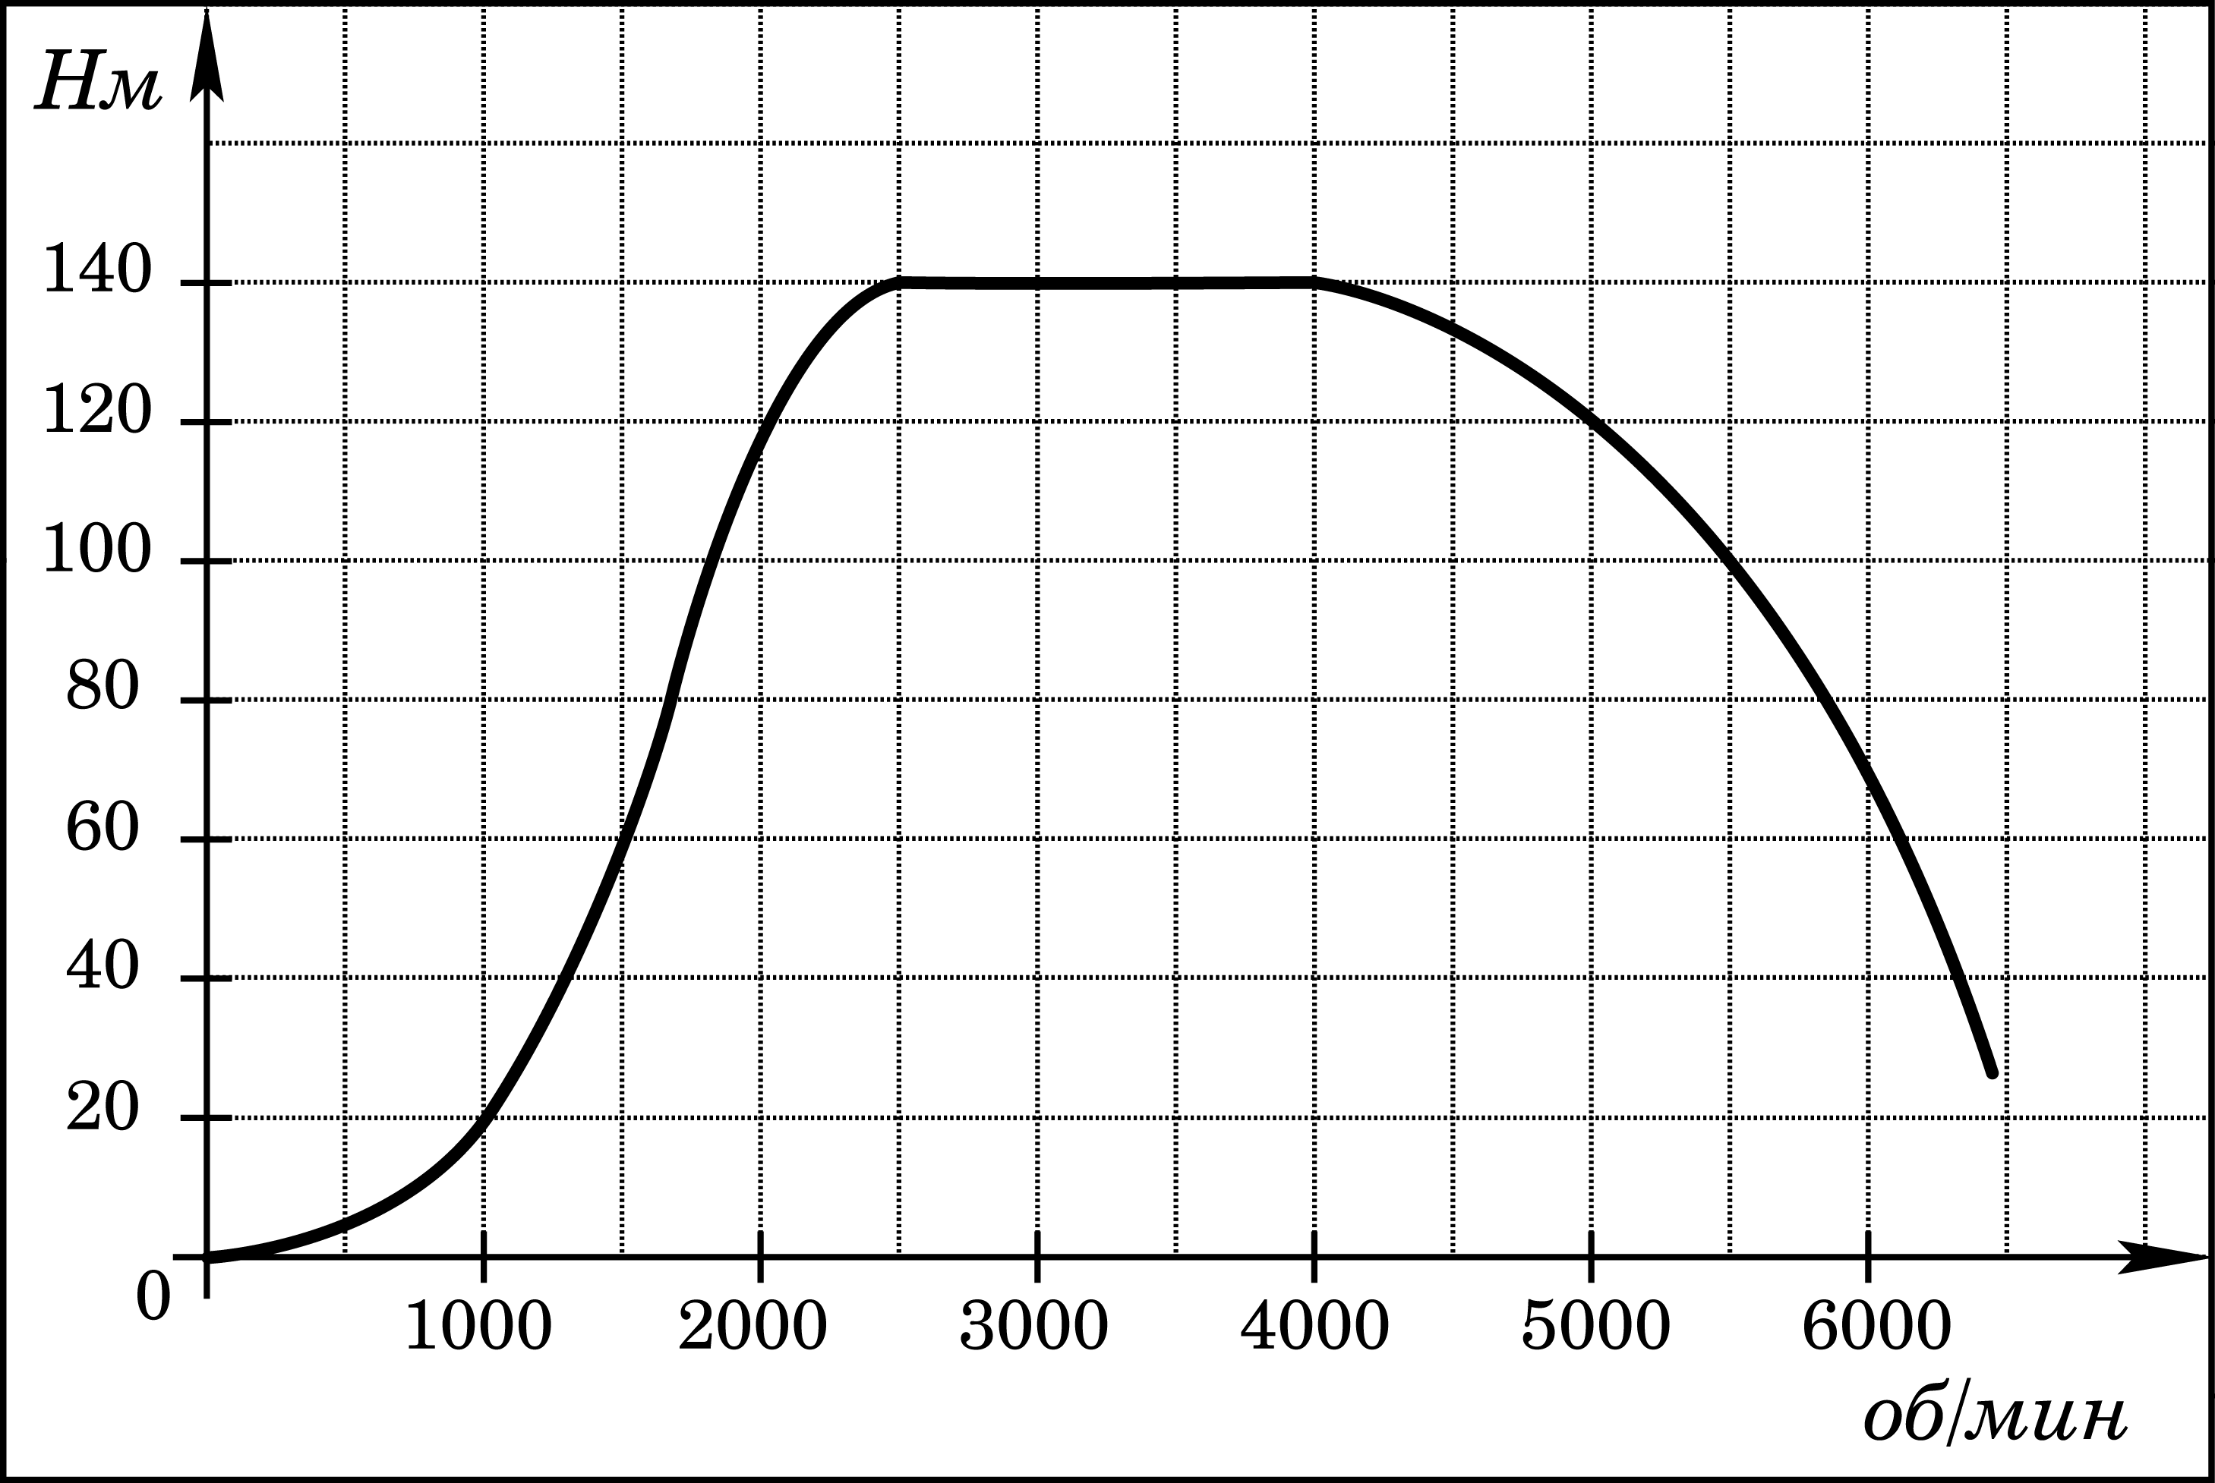

2

На графике показан процесс разогрева двигателя легкового автомобиля. На оси абсцисс откладывается время в минутах, прошедшее от запуска двигателя, на оси ординат — температура двигателя в градусах Цельсия. Определите по графику, сколько минут двигатель нагревался от температуры до температуры .
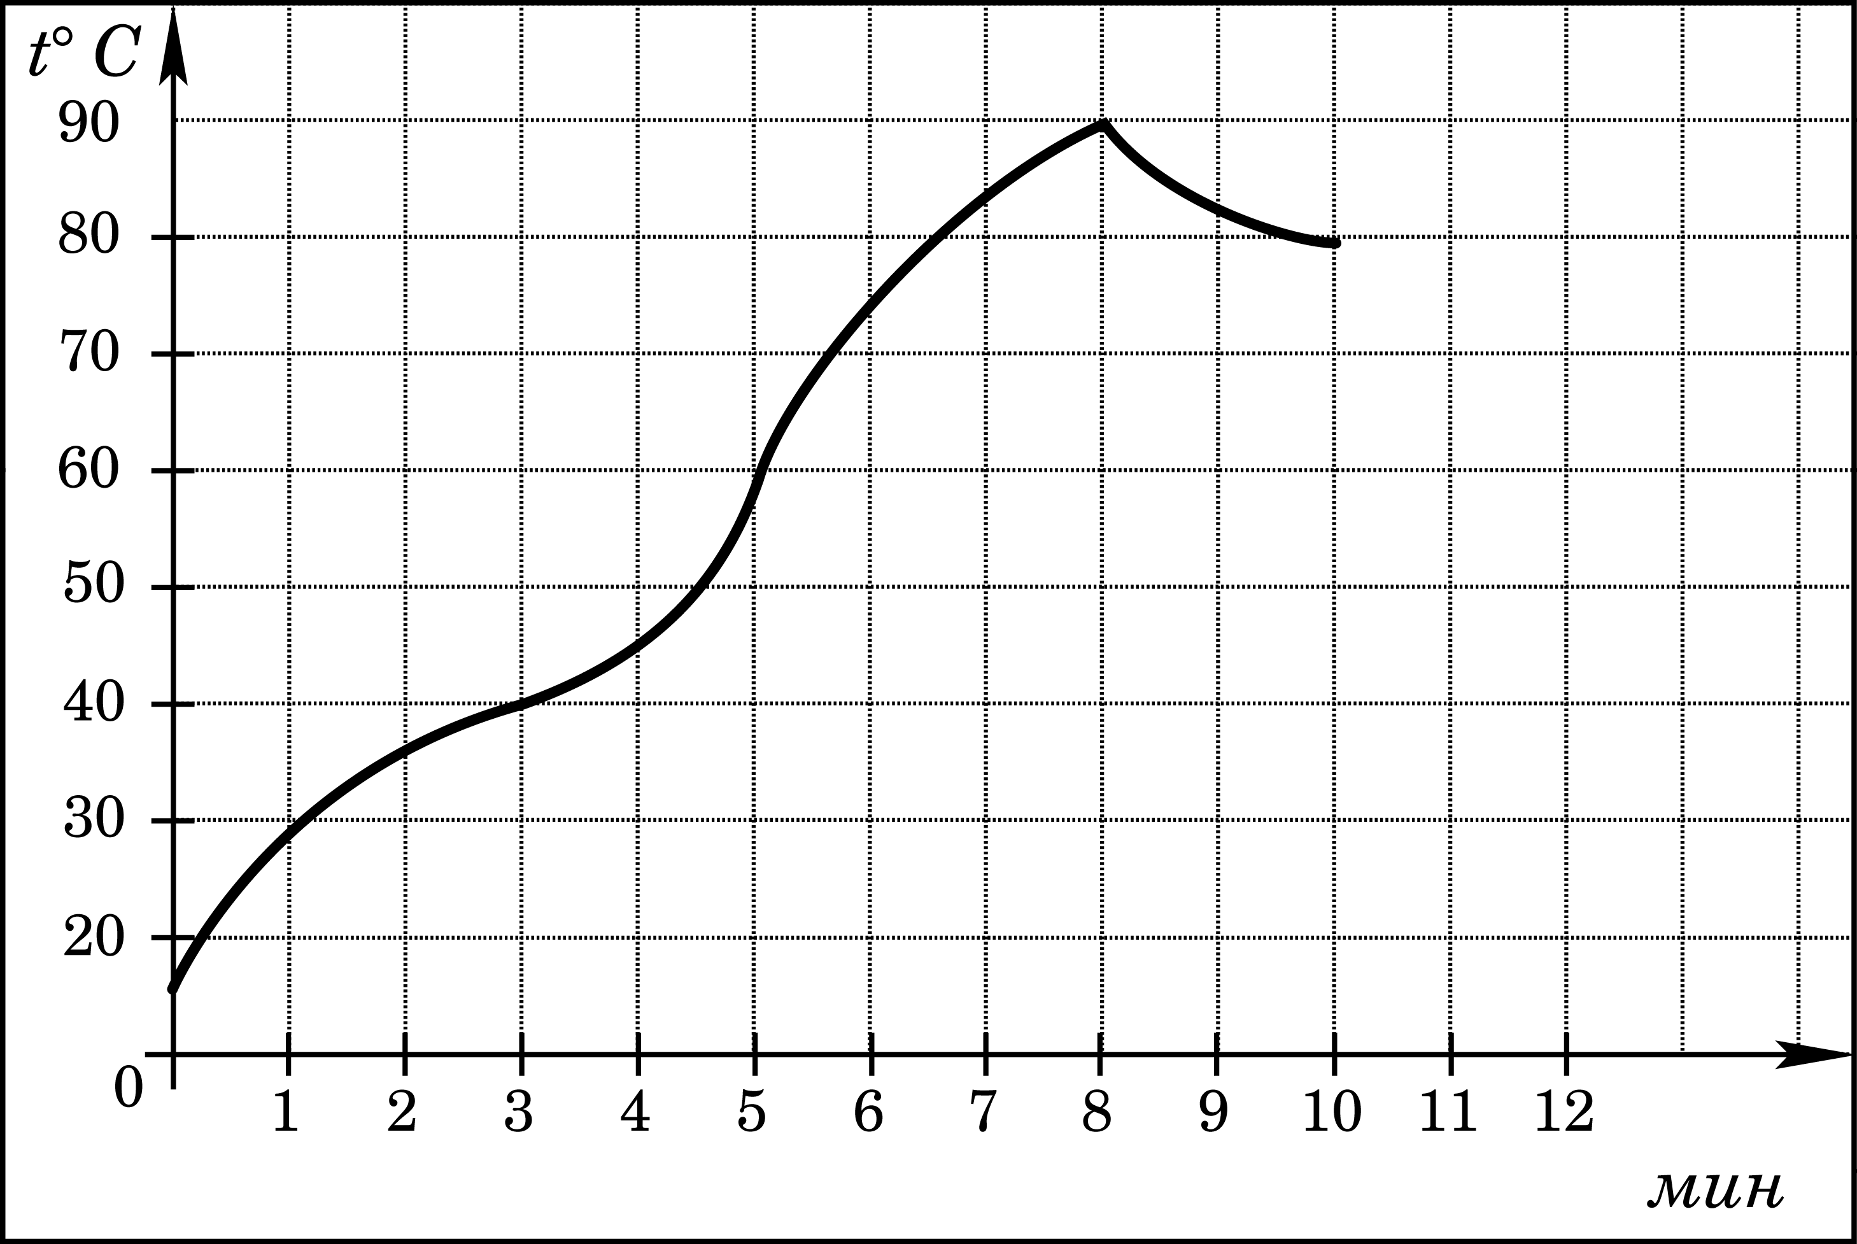

3

На рисунке показано изменение температуры воздуха на протяжении трёх суток. По горизонтали указывается дата и время, по вертикали — значение температуры в градусах Цельсия. Определите по рисунку разность между наибольшей и наименьшей температурой воздуха 15 июля. Ответ дайте в градусах Цельсия.

4

На рисунке жирными точками показана среднемесячная температура воздуха в Сочи за каждый месяц 1920 года. По горизонтали указываются месяцы, по вертикали — температура в градусах Цельсия. Для наглядности жирные точки соединены линией. Определите по рисунку наименьшую среднемесячную температуру в период с мая по декабрь 1920 года. Ответ дайте в градусах Цельсия.

5

На диаграмме показана среднемесячная температура воздуха в Минске за каждый месяц 2003 года. По горизонтали указываются месяцы, по вертикали — температура в градусах Цельсия. Определите по диаграмме, сколько было месяцев, когда среднемесячная температура была отрицательной.

6

На диаграмме показана среднемесячная температура воздуха в Симферополе за каждый месяц 1988 года. По горизонтали указываются месяцы, по вертикали — температура в градусах Цельсия. Определите по диаграмме, сколько было месяцев, когда среднемесячная температура превышала 20 градусов Цельсия.

7

На рисунке жирными точками показано суточное количество осадков, выпадавших в Казани с 3 по 15 февраля 1909 года. По горизонтали указываются числа месяца, по вертикали — количество осадков, выпавших в соответствующий день, в миллиметрах. Для наглядности жирные точки на рисунке соединены линией. Определите по рисунку, сколько дней из данного периода не выпадало осадков.

8

На рисунке изображен график осадков в г.Калининграде с 4 по 10 февраля 1974 г. На оси абсцисс откладываются дни, на оси ординат — осадки в мм.
Определите по рисунку, сколько дней из данного периода выпадало от 2 до 8 мм осадков.

9

На диаграмме показано количество посетителей сайта РИА Новости во все дни с 10 по 29 ноября 2009 года. По горизонтали указываются дни месяца, по вертикали — количество посетителей сайта за данный день. Определите по диаграмме, какого числа количество посетителей сайта РИА Новости было наименьшим за указанный период.

10
Когда самолет находится в горизонтальном полете, подъемная сила, действующая на крылья, зависит только от скорости. На рисунке изображена эта зависимость для некоторого самолета. На оси абсцисс откладывается скорость (в километрах в час), на оси ординат – сила (в тоннах силы). Определите по рисунку, чему равна подъемная сила (в тоннах силы) при скорости 200 км/ч?

11

В аэропорту чемоданы пассажиров поднимают в зал выдачи багажа по транспортерной ленте. При проектировании транспортера необходимо учитывать допустимую силу натяжения ленты транспортера. На рисунке изображена зависимость натяжения ленты от угла наклона транспортера к горизонту при расчетной нагрузке. На оси абсцисс откладывается угол подъема в градусах, на оси ординат – сила натяжения транспортерной ленты (в килограммах силы). При каком угле наклона сила натяжения достигает 150 кгс? Ответ дайте в градусах.

12

В ходе химической реакции количество исходного вещества (реагента), которое еще не вступило в реакцию, со временем постепенно уменьшается. На рисунке эта зависимость представлена графиком. На оси абсцисс откладывается время в минутах, прошедшее с момента начала реакции, на оси ординат – масса оставшегося реагента, который еще не вступил в реакцию (в граммах). Определите по графику, сколько граммов реагента вступило в реакцию за три минуты?

13

Мощность отопителя в автомобиле регулируется дополнительным сопротивлением, которое можно менять, поворачивая рукоятку в салоне машины. При этом меняется сила тока в электрической цепи электродвигателя – чем меньше сопротивление, тем больше сила тока и тем быстрее вращается мотор отопителя. На рисунке показана зависимость силы тока от величины сопротивления. На оси абсцисс откладывается сопротивление (в Омах), на оси ординат – сила тока в Амперах. Ток в цепи электродвигателя уменьшился с 8 до 6 Ампер. На сколько Омов при этом увеличилось сопротивление цепи?

14

На диаграмме показано распределение выплавки меди в 10 странах мира (в тысячах тонн) за 2006 год. Среди представленных стран первое место по выплавке меди занимали США, десятое место — Казахстан. Какое место занимала Индонезия?

